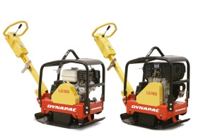



**trilplaat diesel 60 cm. 36 kN**

- Eigen gewicht: 247 kg  
- Transportlengte C: 1,32 meter  
- Transporthoogte D: 1,07 meter  
- Transportbreedte A: 0,60 meter  
- Plaatafmeting: 74 x 50 cm  
- Slagkracht: 36 kN  
- Maximumloopsnelheid: 25 meter per minuut  
- Frequentie (Hz): 65  
- Voor / achteruit; ja

- Brandstoftank: 3,6 liter

- Brandstofverbruik: 0,7 l/uur

**\* Specificaties kunnen per machine verschillen.**

